Antwoorden module groene chemie

Antwoorden opgave werkblad

Atoomeconomie

1. Als er maar één product gemaakt wordt.
2. Ja, want de massa van de beginstoffen is gelijk aan de massa van de producten.

Fe2O3(s) + 3 CO(g) -> 2 Fe(l) + 3 CO2(g)

Massa in g 159,70 84,03 111,70 132,03

massa product in reactievergelijking

atoomeconomie = –––––––––––––––––––––––––––––––––– × 100%

massa alle producten in reactievergelijking

2x55,85

atoomeconomie = –––––––––––– × 100% = 46,13%

159,7 + 84,03

Rendement

1. N2(g) + 3 H2(g)  2 NH3(g)

Massa in g 28,02 6,05 34,07

2 mol NH3 weegt 2 × 17,034 = 34,068 = 34,07

massa product in reactievergelijking

atoomeconomie =------------ –––––––––––––––––––––––––––––––––– × 100%

massa alle producten in reactievergelijking

Atoomeconomie = 34,07/(28,02 + 6,05) ×100% = 100%

Er is maar een gewenst product, dus is de atoomeconomie vanzelf 100%.

praktische opbrengst

b rendement = –––––––––––––––––––––– × 100%

theoretisch opbrengst

28,00

rendement = –––––– × 100% = 82,18%

34,07

c Fe2O3 + 3CO -> 2Fe + 3CO2

159,7 84,03 111,7 132,03

160 ton 112 ton

160 ×111,7

theoretische opbrengst = –––––––––––– = 112 ton

159,7

d 90 ton

Rendement = --------- x 100% = 80,4 %

112 ton

e 2 C6H6(l) + 9 O2(g) -> 2 C4H2O3(s) + 4 CO2(g) + 4 H2O(l)

156,22 g 288,00 g 196,11 g 176,04 g 72,06 g

$$\frac{196,11}{196,11+176,04+72,06}*100\%=44,15\%$$

f De theoretische opbrengst is (176,04/156,22)*100=112,7 kg

(100/112,7)*100%=88,7%

E-factor

a

Omdat je uit de eerste vergelijking 2 porties van het product die vervolgens als reactant wordt gebruikt, vermenigvuldig je je de tweede reactie ook keer twee.

$$atoomeconomie=\frac{110,11*2}{132,1+4*151,0+2*18,02+110,11*2+71,85*2}*100\%=19,4\%$$

De theoretische opbrengst: Het aantal mol wat je hebt van aniline $\frac{17,45-5,32}{12,01*6+1,008*7+14,01}=0,130$

De verhouding staat 1:1. 0,130*(12,01*6+1,008*6+16*2)=14,31 gram

$$rendement= \frac{14,34}{20,63}*100\%=69,5\%$$

$$E-factor=\frac{\left(2*93,13+4*86,94+5*98,08+2*55,85\right)-0,695*2*110,11}{0,695*2*110,11}=6,42$$

b

$$atoomeconomie=\frac{12,01*13+1,008*18+16,00*2}{\left(12,01*13+1,008*18+16,00*2\right)+\left(12,01*2+1,008*4+2*16\right)}*100\%=77,5\%$$

$$E-factor$$

$$=\frac{\left(12,01*10+1,008*14\right)+\left(12,01*4+1,008*6+16*3\right)+1,008+\left(12,01+16\right)-\left(12,01*13+1,008*18+16,00*2\right)}{\left(12,01*13+1,008*18+16,00*2\right)}$$

$$=0,286$$

Samengevat

|  |  |
| --- | --- |
| Begrip | Omschrijving |
| Atoomeconomie | De (molecuul)massa van het product wordt gedeeld door de (molecuul)massa van alle producten. Dit quotiënt vermenigvuldigd met 100%, geeft de atoomeconomie. |
| Rendement | De praktische hoeveelheid product gedeeld door de theoretische hoeveelheid product, vermenigvuldigd met 100%. |
| E-factor | De (molecuul)massa van alle reactanten minus de (molecuul)massa van het gewenste product, gedeeld door de (molecuul)massa van het gewenste product, rekening houdend met het rendement. |
| Vervuilingscoëfficiënt | Een arbitraire waarde van een stof, welke de vervuilingswaarde aangeeft. De MAC-waarde van een stof kan gebruikt worden om de Q te duiden. (komt hiermee overeen.) |
| Praktische opbrengst | De hoeveelheid stof die in de praktijk gevormd wordt. |
| Theoretische opbrengst | De hoeveelheid stof die theoretisch gevormd kan worden, gebruikmakend van een stoechiometrische reactievergelijking. |

**Samenvattende opgave**

**a**

|  |  |  |  |
| --- | --- | --- | --- |
|  | **Atoomeconomie** | **E-factor** | **Q** |
| **Proces 1** | 36,7% | 1,72 | Sulfiden hebben geen MAC 🡪 1 |
| **Proces 2** | 77,1% | 0,30 | Stikstof heeft geen MAC 🡪 1 |
| **Proces 3** | 50,6% | 0,49 | ≈ 400 |

**b**

Het gaat er bij deze opgave om dat de leerling erover nadenkt. Dit is belangrijk in het begrijpen van de groene chemie.

**Reactietypen**

|  |  |  |  |
| --- | --- | --- | --- |
| Reactietype | Nr | Atoom-economie | E-factor |
| Additie | 4 | 100% | 0 |
| Condensatie | 5 | 85,00% | 0,1764 |
| Eliminatie | 2 | 16,99 | 4,884 |
| Isomerisatie | 3 | 100% | 0 |
| Substitutie | 1 | 35,41% | 1,824 |

**b**

**Atoom**

**gebruik**

**100 %**

**0 %**

**geen reactie, verkeerde reactie**

**Reactietype**

Additie , Isomerisatie

Condensatie

Substitutie

Eliminatie

Activiteit 4

Opgaven energiebalans

Opgave 4.1

**a**

Fase-overgang van vloeibaar ijzer naar vast ijzer bij 1811K:

*Q = mC* = 7,5 . 106 × 0,276 . 106 = 2,07 . 1012 J/dag

Afkoelen vast ijzer van 1811 K naar 298 K:

*Q = mc* . ∆*T* = 7,5 . 106 × 0,46 × 103 . 1513 = 5,2 . 1012 J/dag

Totaal 7,3 . 1012 J/dag

b

∆*E* reactie = (8,24 – 3 × 1,105) . 105 = = 4,925 . 105 J/2 mol Fe (s)

**c**

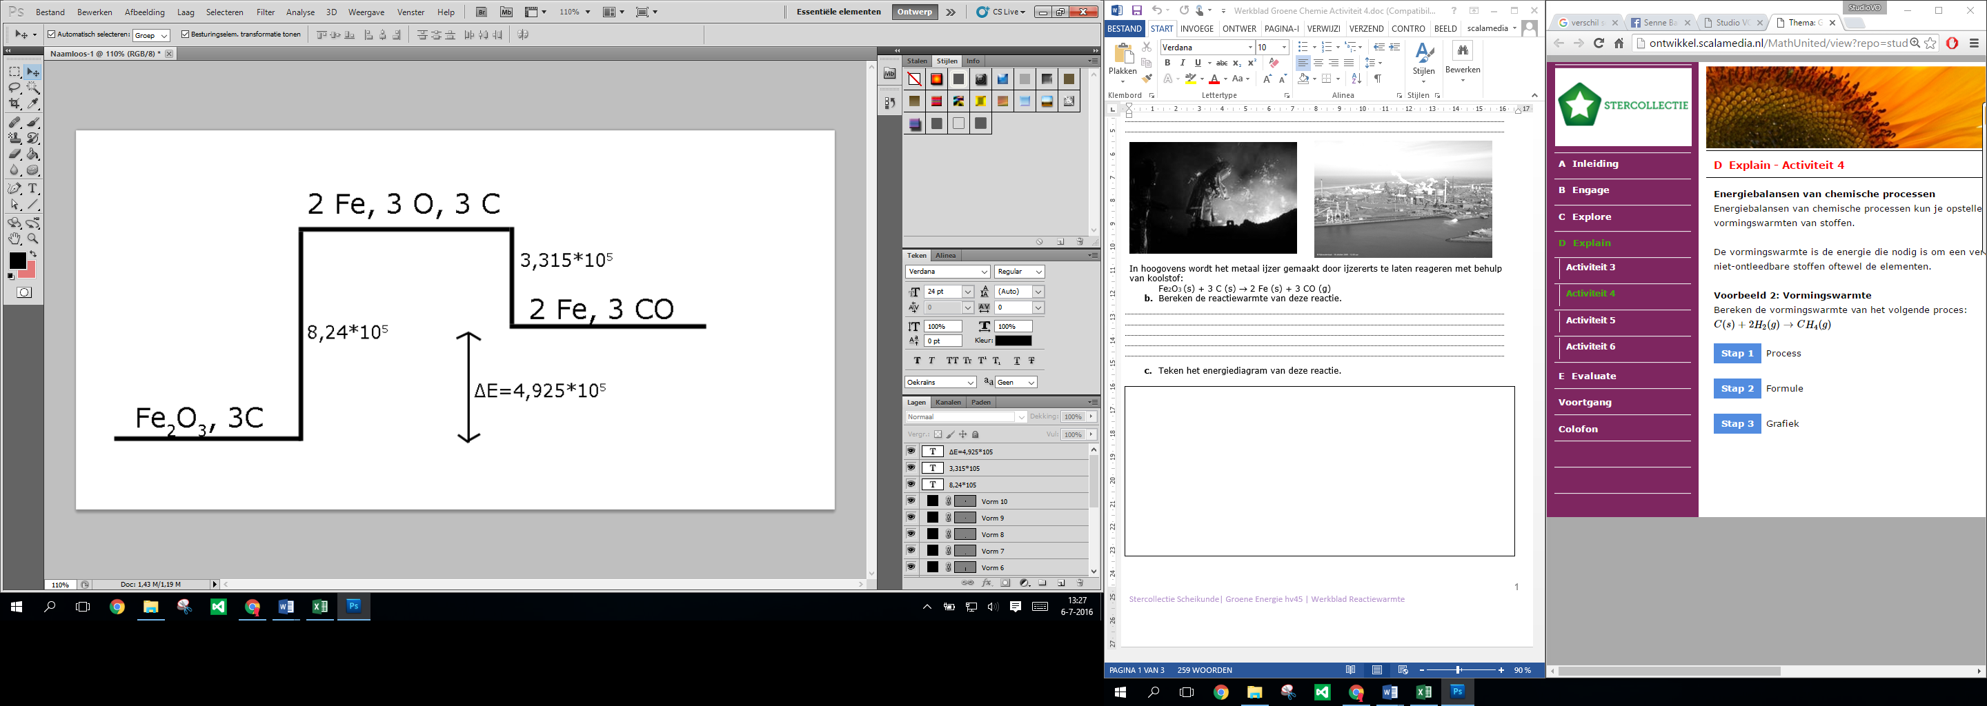

**d**

7500 ton Fe = 7,500 . 109/55,85 = 1,342 . 108 mol Fe = 1,342 . 108 × 2,453 . 105 = 3,29 . 1013 J

**e** ∆*E* reactie = (2,79 – 2× 3,935 – 3 × 2,86) . 105 = = - 13,66 . 105 J/mol C2H5OH

**f**

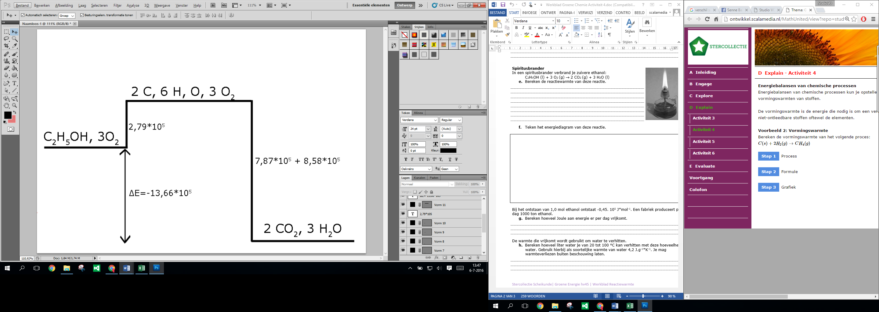

**g** 1000 ton ethanol = 1,000 . 109 g ethanol = 1,000 . 109/46,07 = 2,171 . 107 mol ethanol =   
2,171 . 107 × -0,45 . 105 = - 0,9770 . 1012 J

**h** 0,9770 . 1012/(4,2 × 80) = 2,9 . 109 g = 2,9 ton water

**i** ∆E reactie = (12,07 –0,12 – 3 × 1,105) × 105 = = 8,64 . 105 J/mol CaC2

**j**

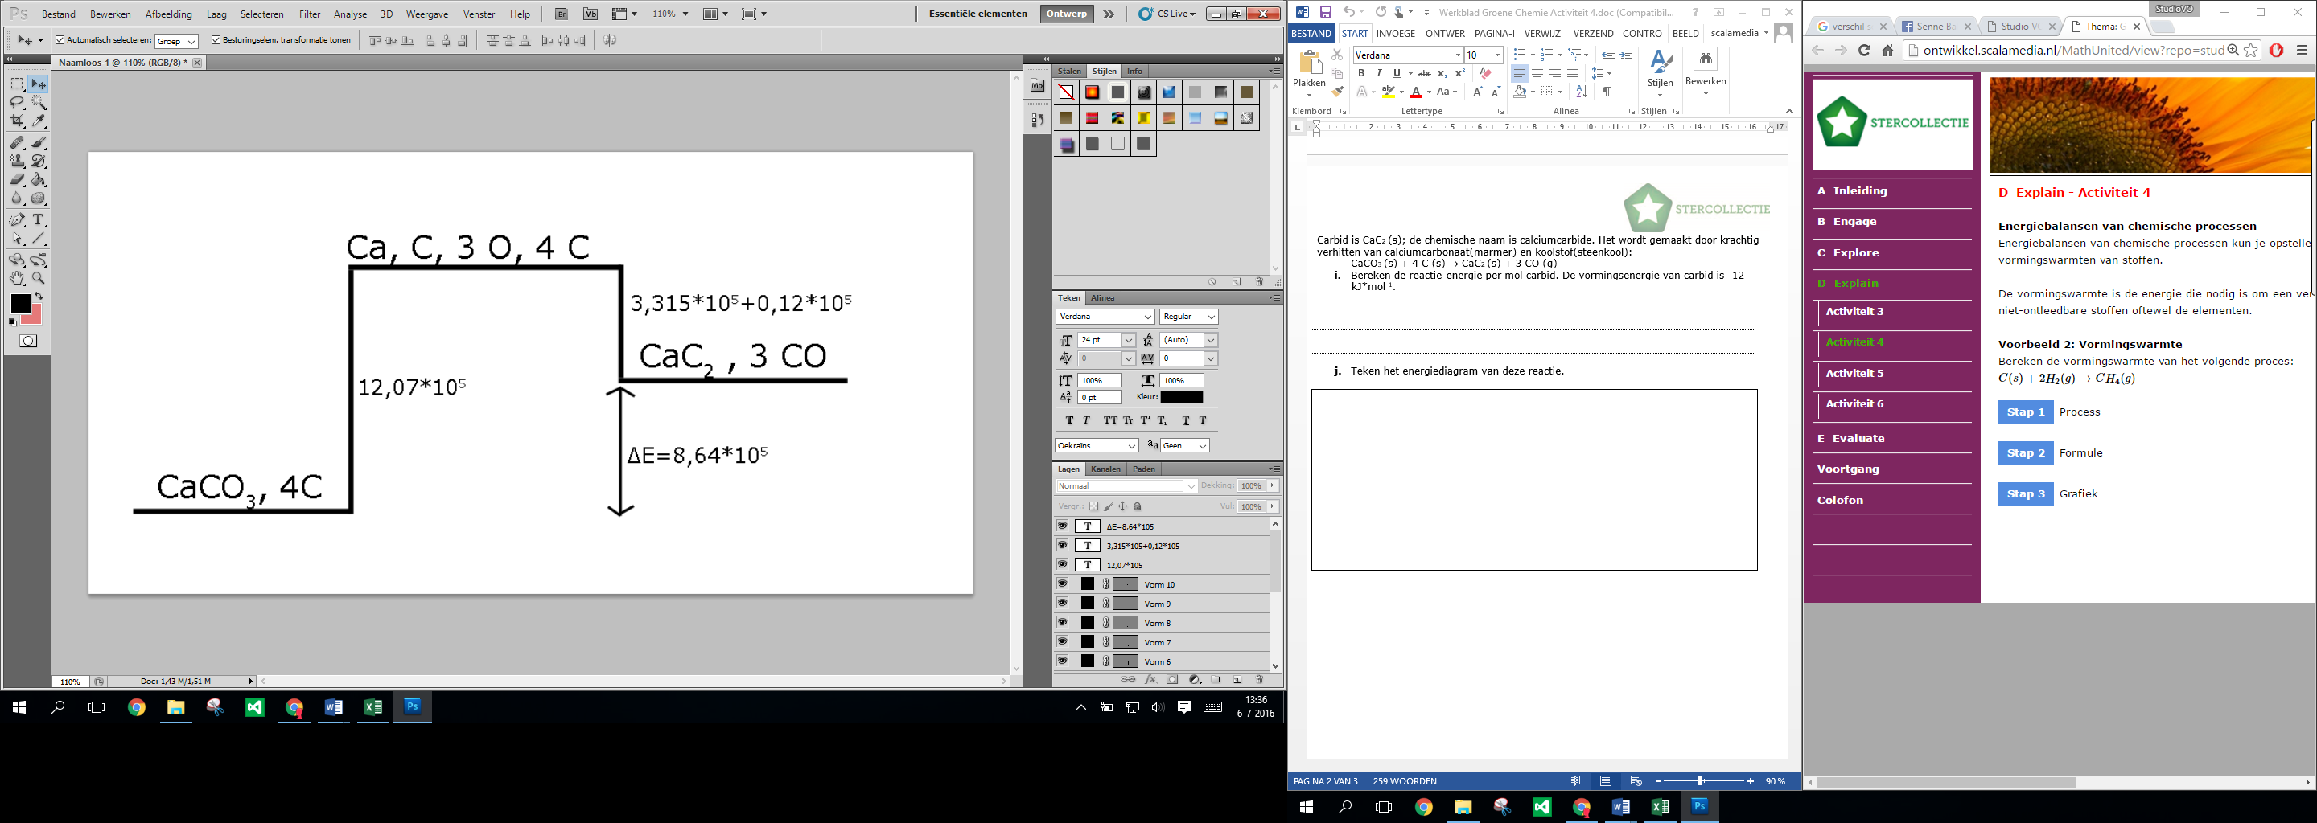

**05 –** individueel

1=A 2=B 3=E 4=D 5=C

06 – individueel

Etheen heeft een veel lager kookpunt dan ethanol en water, doordat deze beiden wel H-bruggen kunnen vormen en etheen niet. Destillatie is een geschikte methode.